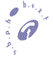

Belgisch Protocol

voor

Jaarlijkse Kwaliteitscontrole

van

X-stralenapparatuur:

Systemen voor fluoroscopie

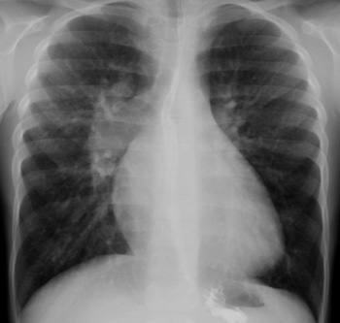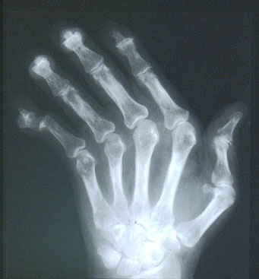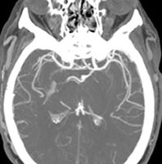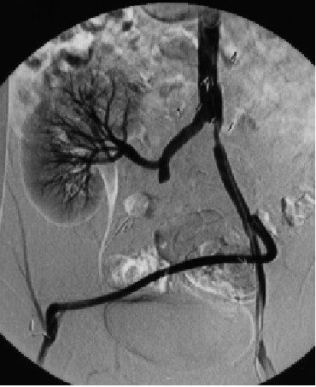

Société Belge des Physiciens d’Hôpital

Belgische Vereniging van Ziekenhuis Fysici

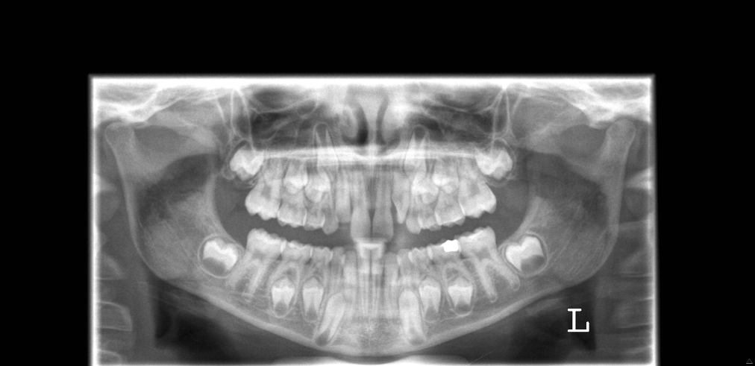

Inhoud

**Fout! Bladwijzer niet gedefinieerd.**

Belgisch Protocol voor Jaarlijkse Kwaliteitscontrole van 3

X - stralenapparatuur: Deel: Systemen voor fluoroscopie 3

1. Introductie 3

2. Inleidende begrippen 5

i) Definities van toestellen voor fluoroscopie : 5

ii) Voorwaarden gesteld aan toestellen voor interventionele procedures (angiografie, cardiografie): 5

iii) Referentie meetpunten voor dosistempo 5

iv) Meetopstellingen 7

3. Buisspanning 11

Nauwkeurigheid 11

Reproduceerbaarheid 11

4. Halfwaardedikte (HWD) 12

5. Timer 13

6. Buisrendement 13

7. Overeenkomst van nuttig beeldoppervlak en het RX-veld 14

8. Verificatie van de nominale veldgrootte **Fout! Bladwijzer niet gedefinieerd.**

9. Orthogonaliteit tussen x-stralenbundel en beeldreceptor 15

10. Patiënten-intreedosistempo in fluoroscopie en ciné voor frequent gebruikte klinische programma’s 16

11. Maximaal dosistempo in fluoroscopie 17

12. Intrededosistempo op de detector 18

13. Verificatie van de dosisaanduidingen 19

14. Karakteristieke curve 20

15. Systeem contrast bepaling 21

16. Detector Contrast bepaling 22

17. Bepaling van de hoge kontrast spatiale resolutie van de detector 23

18. Globale evaluatie van de beeldkwaliteit 24

19. Evaluatie van de digitale detector 25

20. Detector lag 25

# Belgisch Protocol voor Jaarlijkse Kwaliteitscontrole van

# X - stralenapparatuur: Deel: Systemen voor fluoroscopie

## Introductie

You cannot successfully test a fluoroscopy system unless you know how the unit is used

1. Understand the system architecture
2. how fluoroscopy parameters are set
3. Talk to the operator
4. what examinations are commonly performed with the unit
5. what fluoroscopy modes do they use for these exams
6. find the most frequently used fluoroscopy mode and use this as default for the QA tests
7. if default program changes then baseline will change!

**To be written.**

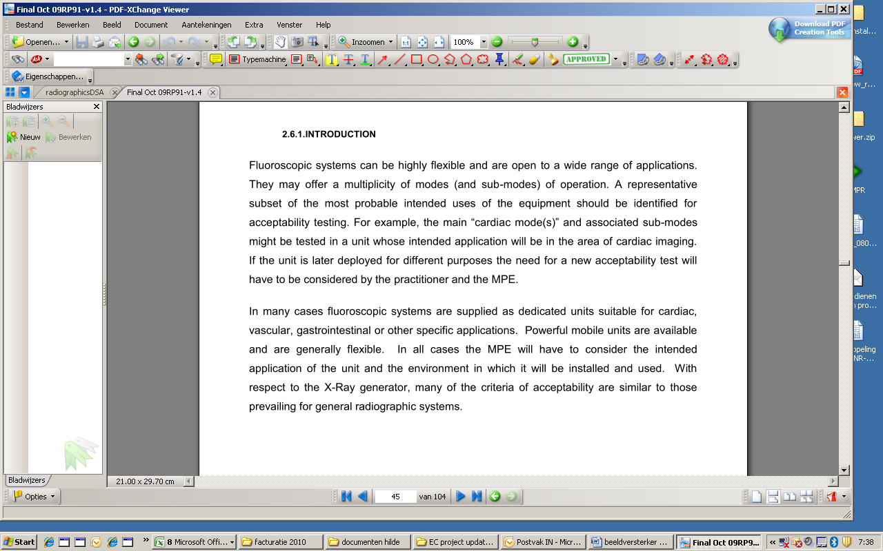

Hilde Bosmans

en de werkgroep radiologie van de BAHP

januari 2010

## Inleidende begrippen

### Definities van toestellen voor fluoroscopie :

* **Volgens functie, applicatie**
  1. Radiografie/Fluoroscopie (R/F) systemen met beweegbare tafel voor Barium studies, iodium contrast studies, klassieke opnamen mibv fluoroscopie voor positioneren
  2. Mobiele beeldversterker met C-boog voor operatiekwartier
  3. Vasculaire diagnostische en therapeutische onderzoeken (Angiografie met C-boog)
  4. Angiografiesysteem voor cardiologische toepassingen (C-boog en soms een laterale Bi-plane detector)
  5. Systeem voor specifieke toepassingen, zoals Lithotripsie, Urologie, etc.
* **Volgens geometrie**
  + C-boog
  + Tafel met RX-buis onder de tafel en detector boven de tafel
  + Tafel met RX-buis boven de tafel en detector onder de tafel

### Voorwaarden alle applicaties:

* Last image hold,
* frame grabbing available voor alle systemen vanaf 1 januari ….
* Geluidssignaal na 5 minuten
* DAP meter available and continuous registration of dose data of all patients

### Voorwaarden gesteld aan toestellen voor interventionele procedures (therapeutische angiografie, cardiografie):

Vanaf 1 januari 2013,

* koper filtratie aanwezig
* Gepulste scopie (typisch 3 – 7 -15 pulses/s)

-DSA, Last image hold, roadmap

### Referentie meetpunten voor dosistempo

* + - De afstand buis – detector moet minimaal zijn.
    - Het referentiepunt ligt 25 cm boven de tafel (configuratie buis boven de tafel en de buis zo dicht mogelijk bij de tafel) of op 30cm afstand van het beeldversterker oppervlak (C-boog configuratie) richting de buis (dit geldt ook voor de laterale buizen).
    - Bij een C-boog voor applicatie 3 wordt de configuratie getest die het meest frequent gebruikt wordt (meestal buis onder de tafel). Bij andere C-bogen wordt een opstelling gebruikt waarbij er geen tafel geplaatst wordt tussen buis en detector.
    - Voor een C-boog met een bron-detector afstand kleiner dan 45 cm wordt het dosistempo gemeten op de minimale bron-huid afstand.

### Meetopstellingen

Meetopstelling 1: buisrendement, detector dosis

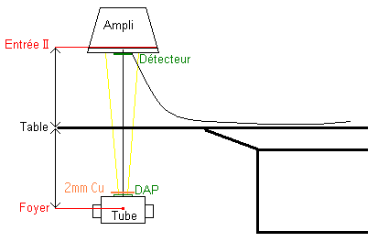

Meetopstelling 2: HVL bepaling

Uitleg….

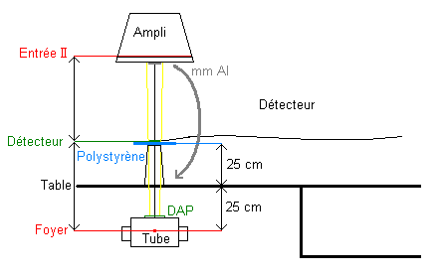

Meetopstelling 3: verificatie van de DAP zonder tafel in de bundel

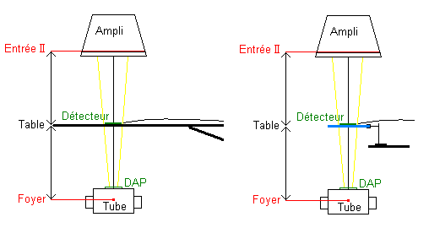

(b)zonder tafel

Meetopstelling 4: dikte test

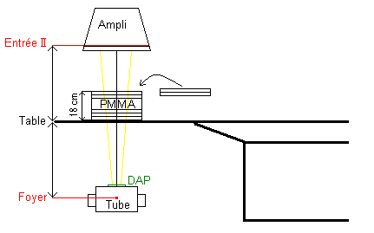

Voor de patient intrededosis test is de hoeveelheid PMMA vast.

Meetopstelling 5: detector contrast

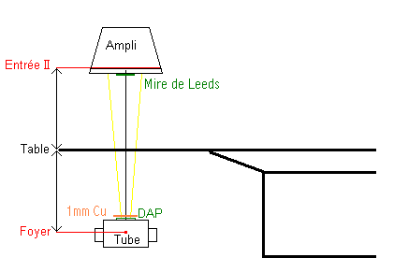

Voor de detector intreedosis wordt dezelfde opstelling gebruikt maar wordt het test object vervangen door de dosimeter.

Meetopstelling 6: detector resolutie

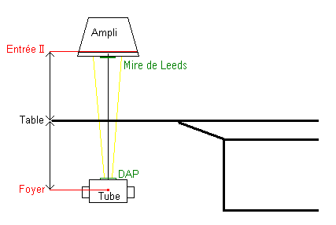

Nog toe te voegen: meetopstelling 7: PMMA in de bundel en TOR op de detector

Ontbreekt: systeem contrast

## Buisspanning

### Nauwkeurigheid

1. Doel van de meting

Controleert of de gemeten buisspanning overeenkomt met de nominale waarde ingesteld op het bedieningspaneel. Indien de buis reeds getest werd als onderdeel van de teletafel, dan wordt deze test slechts doorgevoerd voor één kV waarde.

2. Apparatuur, Meetomstandigheden, Normen

|  |  |
| --- | --- |
| *Nodige apparatuur* | kV meter |
| *Meetomstandigheden* | De kV meter wordt opgesteld volgens de instructies van de fabrikant |
| *Aanvaardbaarheids-*  *norm* | Afwijking < 10% |

3. Meetprocedure

* De kV meter wordt centraal in de bundel geplaatst. Het lichtvisier of fluoroscopie kan als hulpmiddel gebruikt worden.
  + - Minstens 3 buisspanningen worden ingesteld (idealiter in stappen van 10kV tussen 60kV en 120kV). Indien de kV niet manueel kan ingesteld worden, wordt die gevarieerd door meer plexiplaten en of lood of koper in het röntgenveld te plaatsen.

4. Berekeningen

De procentuele afwijking moet lager zijn dan 10%:



### Reproduceerbaarheid

1. Doel van de meting

Controleert of buisspanning reproduceerbaar is indien nog niet getest in grafie mode.

2. Apparatuur, Meetomstandigheden, Normen

|  |  |
| --- | --- |
| *Nodige apparatuur* | kV meter |
| *Meetomstandigheden* | De kV meter wordt opgesteld volgens de instructies van de fabrikant |
| *Aanvaardbaarheids-*  *Norm* | Reproduceerbaarheid: Afwijking <5% |

3. Meetprocedure

* De kV meter wordt centraal in de bundel geplaatst. Het lichtvisier of fluoroscopie kan als hulpmiddel gebruikt worden.
  + - De buisspanning wordt ingesteld op een specifieke, klinisch veel gebruikte kV en er worden 4 metingen doorgevoerd.

4. Berekeningen

De relatieve afwijking wordt als volgt berekend voor de 4 metingen:



De maximale afwijking wordt dan berekend en moet kleiner zijn dan 5%.

## 

## Halfwaardedikte (HWD)

1. Doel van de meting

Bepalen van de halfwaardedikte (tenzij reeds getest in het kader van de radiografie van de teletafel). Noteren van alle aanwezige filters en hun gebruik in frequent gebruikte programma’s.

2. Apparatuur, Meetomstandigheden, Normen

|  |  |
| --- | --- |
| *Nodige apparatuur* | Dosimeter  Aluminium plaatjes van 1 mm dikte met statief of gevalideerde automatische filtratiebepaling |
| *Meetomstandigheden* | Maak een opstelling zodat 80kV bereikt wordt en met minimale filtratie (bv zonder koper filter en indien mogelijk zonder tafel). |
| *Aanvaardbaarheids-*  *Norm* | De totale filtratie moet groter zijn dan 2.5mm Al equivalent |

3. Meetprocedure

* + - Maak een meetopstelling zodat u Al plaatjes kunt schuiven tussen focus en dosimeter.
    - De kV en mA worden vast ingesteld. Er worden opeenvolgende metingen gedaan met steeds meer Al in de bundel.
    - Indien de kV niet kan vastgezet worden, bepaalt men eerst welke hoeveelheid Al plaatjes een buisspanning van 80kV veroorzaken. In opeenvolgende metingen wordt de totale hoeveelheid Al plaatjes niet veranderd, maar verandert men wel de plaats waar ze in de bundel geplaatst worden: tussen focus en dosimeter of tussen dosimeter en detector. De kV op de display en mA mag niet wijzigen. De Al plaatjes moeten de meetcel volledig afdekken. Er wordt een reeks metingen doorgevoerd met steeds meer Al tussen focus en dosimeter.
    - Automatische metingen van HVL zijn toegelaten mits validatie

4. Berekeningen

* 1. De totale filtratie moet groter zijn dan 2.5mm Al equivalent

1. Tabel 1. Overzicht van HVL waarden die een totale filtratie van 2.5mm Al garanderen. Deze tabel veronderstelt een anode hoek van 14° en W-anode.

|  |  |  |  |  |  |  |  |  |
| --- | --- | --- | --- | --- | --- | --- | --- | --- |
|  | Rimpel | | | | | | | |
|  |  | 0% | 5% | 10% | 15% | 20% | 25% | 30% |
| kV | 30 | 0.94 |  |  |  |  |  |  |
| 40 | 1.37 |  |  |  |  |  |  |
| 50 | 1.74 |  |  |  |  |  |  |
| 60 | 2.08 | 2.03 | 1.99 | 1.94 | 1.90 | 1.85 | 1.81 |
| 70 | 2.41 | 2.36 | 2.30 | 2.25 | 2.20 | 2.15 | 2.10 |
| 80 | 2.78 | 2.71 | 2.63 | 2.57 | 2.51 | 2.45 | 2.40 |
| 90 | 3.17 | 3.09 | 3.00 | 2.92 | 2.84 | 2.77 | 2.71 |
| 100 | 3.58 |  |  |  |  |  |  |
| 110 | 4.00 |  |  |  |  |  |  |
| 120 | 4.42 |  |  |  |  |  |  |
| 130 | 4.84 |  |  |  |  |  |  |
| 140 | 5.27 |  |  |  |  |  |  |
| 150 | 5.70 |  |  |  |  |  |  |

2. Tabel 2. Overzicht van HVL waarden die een totale filtratie van 2.5mm Al garanderen bij een rimpel van 0° en 80kV

|  |  |  |  |  |  |
| --- | --- | --- | --- | --- | --- |
| Anode Hoek | 6° | 10° | 14° | 18° | 22° |
| HVL (mm Al) | 3,44 | 3,01 | 2,78 | 2,63 | 2,53 |

## Timer

In fluoroscopie moet er een akoestisch signaal automatisch afgaan voor een gecumuleerde scopietijd van maximum 5 minuten.







## Overeenkomst van nuttig beeldoppervlak en het RX-veld

1. Doel van de meting

Controleer of het nuttig beeldoppervlak overeenkomt met de grootte van het röntgenveld

2. Apparatuur, Meetomstandigheden, Normen

|  |  |
| --- | --- |
| *Nodige apparatuur* | Meetapparatuur om röntgenveld te meten |
| *Meetomstandigheden* |  |
| *Aanvaardbaarheids-*  *Norm* | De lengte en breedte (of diameter) van het X-stralenveld mogen niet meer dan 3% van de bron detector afstand over het zichtbaar oppervlak komen. De som van de afwijkingen mag niet meer zijn dan 4%  Voor type 3: afwijkingen mogen niet meer zijn dan 1.5% van de bron – detector afstand |

3. Meetprocedure

* + - Voor deze test meet men lengte, breedte of 2 diameters van het stralingsveld bij elke uitvergrotingsmode
    - Men bepaalt voor dezelfde opnamen de lengte, breedte of 2 diameters van het afgebeelde veld op de monitor.
    - De afwijking moet kleiner zijn dan 3%

## Orthogonaliteit tussen x-stralenbundel en beeldreceptor

1. Doel van de meting

Verificatie van de bundelgeometrie: is de x-stralenbundel verticaal bij een verticale positie van de buis?

.

2. Apparatuur, Meetomstandigheden, Normen

|  |  |
| --- | --- |
| *Nodige apparatuur* | Testobject met 2 merkpunten, op verschillende afstand van de x-stralenbuis, die bij correcte geometrie van de x-stralenbundel op mekaar worden afgebeeld. |
| *Meetomstandigheden* | Buis op ongeveer 1m afstand van het test object of volgens handleiding van het testobject. |
| *Normen* | De hoek tussen de centrale as van de x-stralenbundel en het beeldvlak moet 90°±1.5° bedragen |

3. Meetprocedure

De buis wordt loodrecht op het testobject geplaatst met de merkpunten in het centrum van het x-stralenveld (volgens de handleiding van het testobject).

Maak een opname volgens de handleiding van het testobject.

4. Berekeningen

* + - Vergelijk de positie van de projecties van beide merkpunten, volgens de handleiding van het testobject en vergelijk met de norm.

## Patiënten-intreedosistempo in fluoroscopie en ciné voor frequent gebruikte klinische programma’s

1. Doel van de meting

(1) Voor de top 5 van de meest gebruikte klinische programma’s (fluoro en ciné) wordt er gecontroleerd of het dosisniveau niet te hoog is. Deze dosisniveaus worden vergeleken met dosisniveaus op andere systemen met dezelfde typische toepassingen. In het bijzonder wordt er getest voor pediatrische modes, vasculaire modes en het boostprogramma.

(2) Verifcatie van de dosis voor verschillende puls rate of dosisniveaus, voor verschillende filters en verschillende veldgrootten.

(3) vergelijking met dosiswaarden bij vorige test

2. Apparatuur, Meetomstandigheden, Normen

|  |  |
| --- | --- |
| *Nodige apparatuur* | Dosimeter  20 cm PMMA |
| *Meetomstandigheden* | Dosimeter tussen buis en attenuerend materiaal |
| *Aanvaardbaarheids-*  *Norm* | Intreedosis zonder uitvergroting, fluoroscopie mode en backscatter inbegrepen moet lager zijn dan 30mGy/min  Bij cine (geen cardio) moet de intreedosis voor grootste veldgrootte, inclusief backscatter < 2mGy/frame.  Voor cine op cardio systemen moet de dosis voor grootste veldgrootte, inclusief backscatter < 0.2mGy/frame zijn |

3. Meetprocedure

* + - Maak opnamen van 20cm PMMA.
    - Indien er geen vaste tafel bij het toestel hoort, mag zonder tafel gewetkt worden. Opeenvolgende jaarlijkse testen moeten met dezelfde opstelling gebeuren.
    - Bereken de ingangsdosissen die in het referentiepunt zouden bekomen worden. Includeer de backscatter in deze dosismeting (eventueel via backscatter factoren, zie Tabel 1)
    - Meet de PMMA intreedosis voor 5 frequent gebruikte klinische programma’s.
    - Vergelijk de dosiswaarden met de norm
    - Meet de PMMA intreedosis als functie van:
      * Dosismode (laag, medium en hoog)
      * Puls rate (bij acceptatie test)
      * Filtratie (bij acceptatie test)
      * Veldgrootte
    - Verifieer of de dosisniveau logisch voorgeprogrammeerd zijn.

Tabel 1:

Calculation of backscatter factors for diagnostic radiology

using Monte Carlo methods. N Petoussi-Henss, M Zankl, G Drexler, W Panzer and D Regulla Phys. Med. Biol. 43 (1998) 2237–2250

## Maximaal dosistempo in fluoroscopie

1. Doel van de meting

Controleren of het maximum dosistempo binnen de norm is. Deze test wordt minstens doorgevoerd bij de acceptatietest van het toestel. De maximaal gemeten dosis wordt vermeld in elk verslag.

2. Apparatuur, Meetomstandigheden, Normen

|  |  |
| --- | --- |
| *Nodige apparatuur* | Dosimeter  Lood lappen, PMMA platen en eventueel ander materiaal tot de dosis maximaal is (niet verder verhoogt) |
| *Meetomstandigheden* | Dosimeter tussen buis en attenuerend materiaal |
| *Aanvaardbaarheids-*  *norm* | Bij fluoroscopie moet het dosistempo in het referentiepunt (zonder backscatter) lager zijn dan 88  (FDA). Deze waarde veronderstelt geen tafel tussen buis en PMMA, maar zal ook toegepast worden bij een buis onder vast tafel configuratie. Voor hoge dosis optie mag deze limiet overschreden worden op voorwaarde dat steeds een manuele activatie vereist is en er een continu geluidssignaal hoorbaar is dat indicatie geeft dat het hoge dosis programma gebruikt wordt. Bij de hoge dosis optie mag het dosistempo niet groter zijn dan 176 mGy/min. |

3. Meetprocedure

* + - De loodlappen, PMMA platen en eventueel extra attenuerend materiaal worden op de tafel gelegd. Indien er geen vaste tafel bij het toestel hoort, mag zonder tafel gewerkt worden. Opeenvolgende jaarlijkse testen moeten met dezelfde opstelling gebeuren.
    - De hoogste dosismode wordt ingesteld (uitvergroting, (extra) hoge dosis mode, programma voor zware patient, ...)
    - Het gemeten dosistempo wordt omgerekend naar het dosistempo in het referentiepunt. Deze dosis wordt vergeleken met de norm

## Intrededosistempo op de detector

1. Doel van de meting

Controleren of de intrededosis op de detector aanvaardbaar is voor de top 5 van de meest gebruikte klinische programma’s (fluoro en ciné).

2. Apparatuur, Meetomstandigheden, Normen

|  |  |
| --- | --- |
| *Nodige apparatuur* | Dosimeter  Cu-filters op het einde van de buis (attenuatie bundel) (geen strooistraling ter hoogte van de detector) |
| *Meetomstandigheden* | Opstelling dosismeter volgens instructies van de fabrikant. |
| *Aanvaardbaarheids-*  *Norm* | Dosissen moeten voldoen aan de norm, zie Tabel. |

3. Meetprocedure

* + - De dosimeter wordt zo gepositioneerd dat de AEC cellen niet beïnvloed worden.
    - Een plaat van 2 mm Cu wordt geplaatst op de buisuitgang.
    - Voer de meting uit voor de grootste veldgrootte op de detector. Registreer de dosissen en vergelijk met onderstaande tabel

**Tabel 5. Typische waarden voor Air kerma rate ter hoogte van de detector voor verschillende applicaties**

|  |  |  |  |
| --- | --- | --- | --- |
| Air Kerma rate op de detector | Typische waarden  (rooster uit) | RP162 (rooster uit) | Afgeleide waarden bij configuratie met rooster |
| Fluoroscopie | 0.2 – 0.8 µGy/s | < 1 µGy/s |  |
| Cardiale acquisities | 0.1 – 0.2 µGy/frame | < 0.5 µGy/frame |  |
| Barium acquisities, geen subtractie, onderzoeken met jodium kontrast | 0.4 – 0.8 µGy/frame |  |  |
| DSA | 0.8 – 2 µGy/frame | < 5 µGy/s |  |

|  |  |
| --- | --- |
| Roostercorrectie factoren |  |
| Philips | 1/0.6 |
| Siemens | 1/0.7 |
| … |  |
|  |  |
|  |  |

## Verificatie van de dosisaanduidingen

1. Doel van de meting

Verificatie van de dosisaanduidingen weergegeven op het systeem: DAP, dosis in het referentiepunt, DAP in de DICOM header, DAP in MPPS of op printouts, etc. Opmeten van correctiefactor tussen aangeduide en werkelijk gemeten waarde.

2. Apparatuur, Meetomstandigheden, Normen

|  |  |
| --- | --- |
| *Nodige apparatuur* | Dosimeter en systeem om de grootte van de bestraalde oppervlakte te meten; alternatief: een aparte DAP meter die gekalibreerd werd voor intredende straling. PMMA platen |
| *Meetomstandigheden* | * Opstelling dosismeter volgens instructies van de fabrikant. * Opnames: 60 tot 100 kV met intervallen van ± 10kV. |
| *Aanvaardbaarheids-*  *Norm* | Elke dosisindicatie moet binnen de 20% liggen met de gemeten waarden. |

3. Meetprocedure

* + - In de handleiding wordt de juiste betekenis van de dosisindicatie opgezocht en er wordt een overeenkomstige opstelling gemaakt.
    - De verificatie van de DAP meter calibratie wordt doorgevoerd zonder de tafel in de bundel. Bij systemen met buis onder een vaste tafel, kan hiervan afgeweken worden en een extra correctiefactor berekend worden. Maak het produkt van de gemeten dosis in een punt in de bundel en de bestraalde oppervlakte in hetzelfde punt. Dit produkt wordt vergeleken met de aanduiding op de DAP meter.
    - Voor andere dosis indicaties: zie handleiding betreffende hun betekenis/definitie
    - Analoge dosismetingen worden doorgevoerd voor de andere dosisaanduidingen.
    - Bereken de correctiefactor:

Correctiefactor = gemeten dosiswaarde / aangeduide dosiswaarde

* + - De metingen worden herhaald bij verschillende buisspanningen
    - In elk geval wordt er in het rapport aangegeven onder welke omstandigheden de dosisindicaties geverifieerd werden (tafel wel of niet in de bundel)

## Karakteristieke curve

1. Doel van de meting

Verifiëren of de voorgeprogrammeerde kV-mA kurves voor verschillende dikten van PMMA logisch staan afgeregeld;

Deze test moet toelaten om verschillende adviezen te kunnen leveren met betrekking tot de afregeling van toestellen.

Bij acceptatie van het toestel worden alle klinische frequent gebruikte modes geverifieerd.

**Tabel 7. Typische settings die het klinische werkingsniveau bepalen**

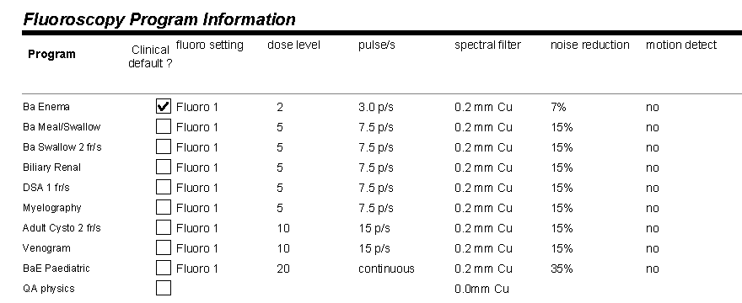

2. Apparatuur, Meetomstandigheden, Normen

|  |  |
| --- | --- |
| *Nodige apparatuur* | Dosimeter  DAP meter  25 PMMA platen (minimaal 25cmx25cm, voldoende groot om de AEC te bedekken) |
| *Meetomstandigheden* | * De PMMA platen worden in stappen van 5 cm geplaatst op tafel. * Kies een frequent gebruikt klinisch fluoroscopie programma (bij acceptatie: alle frequent gebruikte klinische programma’s) en maak een relevante klinische opstelling |
| *Aanvaardbaarheids-*  *Norm* | Alle werkingsmodes moeten een logische keuze van bundelkwaliteit en dosisniveuas hebben |

3. Meetprocedure

* + - De platen worden op de tafel gelegd.
    - Indien er geen vaste tafel bij het toestel hoort, mag zonder tafel gewetkt worden. Opeenvolgende jaarlijkse testen moeten met dezelfde opstelling gebeuren.
    - Meet de intreedosiswaarden in fluoroscopie en cinégraphie mode voor de verschillende dikten van het fantoom gaande van 10 cm tot 25 cm in stappen van 5 cm. Noteer kV, mA en ingangsdosistempo voor verschillende
* De combinaties kV-mA moet logisch zijn.

## Systeem contrast bepaling

1. Doel van de meting

Laag contrast resolutie van het gehele systeem, mibv kV voor patient simulatie, strooistralen, geometrie, en klinische werkingsmodi, bv met een CDRAD of een TOR FG18 test object.

2. Apparatuur, Meetomstandigheden, Normen

|  |  |
| --- | --- |
| *Nodige apparatuur* | Testobject met laag contrast invoegsels en scatter materiaal. |
| *Meetomstandigheden* | * De test wordt uitgevoerd met klinisch veel gebruikt fluoroscopie programma * Opname met automatische exposie * De focus-detector afstand: 100 cm |
| *Aanvaardbaarheids-*  *Norm* | Voor (1) klinisch frequent gebruikt fluoroscopie programma,  Focus- TOR on top of PMMA  The number of disks seen is > ….  (2) voor frequent gebruikt hoge dosis (cine) programma (applicatie 3).  Focus- TOR on top of PMMA  The number of disks seen is > ….  (3) voor lage dosis fluoroscopie of andere klinische modes  Focus- TOR on top of PMMA  Het aantal disks noteren. |

3. Meetprocedure

* + - Maak een klinisch opstelling met de PMMA en het testobject dat in de PMMA blok geplaatst werd.
    - Meet de laag contrast resolutie of de equivalente beeld metriek. Bestudeer de omgevingslichtcondities ter hoogte van de monitor vanwaarop de uitlezing gebeurt. Lees uit in klinische omstandigheden.

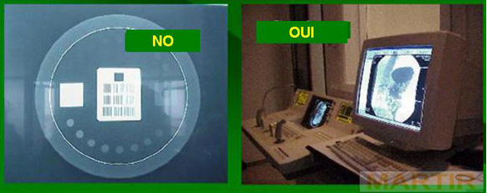

Figure IV.10. : Uitleescondities die, op de linker foto, niet acceptabel zijn, en rechts wel OK.

## Detector Contrast bepaling

1. Doel van de meting

Verificatie van de contrast resolutie van de detector, ook in vergelijking met systeem contrast.

:

.

2. Apparatuur, Meetomstandigheden, Normen

|  |  |
| --- | --- |
| *Nodige apparatuur* | 1mm Cu filter  TOR-TO10 testobject of equivalent. .  . |
| *Meetomstandigheden* | * De test wordt uitgevoerd in cinégrafie en scopie mode * De buisspanning moet tussen 60 en 80kV liggen. Eventueel wordt er met een ander programma gewerkt indien niet binnen dit spanningsbereik kan gewerkt worden. * Het testobject wordt op de detector gelegd; de Cu wordt aan de buis gehangen (strooistralen vrije conditie ter hoogte van de detector) * Opname met automatische exposie * De focus-beeldversterker afstand: 100 cm |
| *Aanvaardbaarheids-*  *Norm* | Voor fluoro: threshold contrast moet kleiner zijn dan 4% (RP162)  Voor andere:  Voor type 3 applicaties:….  In vergelijking met de systeem contrast bepaling: verschil moet kleiner zijn dan? |

3. Meetprocedure

* + - Maak meetopstelling 6
    - Het testobject wordt centraal geplakt op de beeldversterker.
    - Er wordt koper aan de buisgehangen (1 à 2 mm) zodat men een kV krijgt rond de 70 à 80 kV.
    - Doe de meting voor alle veldgroottes van de detector en voor een veel gebruikte fluoroscopie modus en ciné modus.
    - Bestudeer de omgevingslichtcondities ter hoogte van de monitor vanwaarop de uitlezing gebeurt. Lees uit in klinische omstandigheden.

Voor (1) klinisch frequent gebruikt fluoroscopie programma,

Focus- TOR on top of PMMA

The number of disks seen is > ….

(2) voor frequent gebruikt hoge dosis (cine) programma (applicatie 3).

Focus- TOR on top of PMMA

The number of disks seen is > ….

## Bepaling van de hoog kontrast spatiale resolutie van de detector

1. Doel van de meting

Verificatie van de intrinsieke spatiale resolutie van de detector, in een centaal punt, en in geval van twijfel ook in niet centrale delen .

Commentaar: falende spatiale resolutie kan ook het gevolg zijn van de TV camera en de geassocieerde matrix, en niet van de detectorCommentaar: most probably pixel size limited?

2. Apparatuur, Meetomstandigheden, Normen

|  |  |
| --- | --- |
| *Nodige apparatuur* | TOR-18FG of Huttner line pair TO test object. |
| *Meetomstandigheden* | * Meetopstelling: * De focus-beeldversterker afstand: 100 cm * Het testobject wordt op de detector gelegd volgens de handleiding van het testobject. Bij digitale detectoren wordt het testpatroon onder een hoek van 45° met de pixelrijen gelegd. * De test wordt uitgevoerd in cinégrafie en scopie mode   Opname met automatische exposie |
| *Aanvaardbaarheids-*  *Norm* | Fluoroscopie systemen voor toepassingen 2 – 5 (zie ‘inleidende begrippen’):  Resolutie > 1.0 lp/mm voor > 30 cm BV opp. (RP91)  Resolutie > 1.4 lp/mm voor 24-30 cm BV opp. (RP91)  Resolutie > 1.6 lp/mm voor 18-24 cm BV opp. (RP91)  Resolutie > 1.8 lp/mm < 18 cm BV opp. (RP91)  Resolutie > 2 lp/mm < 15cm BV opp  Fluoroscopie systemen voor toepassing 1::  Resolutie > 0.8 lp/mm > 30 cm BV opp. (RP91)  Resolutie > 1.0 lp/mm voor 24-30 cm BV opp. (RP91)  Resolutie > 1.2 lp/mm voor 18-24 cm BV opp. (RP91)  Resolutie > 1.4 lp/mm < 18 cm BV opp. (RP91) |

3. Meetprocedure

* + - Maak meetopstelling 7
    - Positioneer het testobject zoals voorgeschreven in de handleiding. Maak opnames met de verschillende vergrotingsmodi en noteer het aantal zichtbare lijnparen.
    - Bepaal de spatiale resolutie en vergelijk met de norm

## Globale evaluatie van de beeldkwaliteit

1. Doel van de meting

Globale inspectie van de beeldkwaliteit: artefacten, distortie (enkel beeldversterkers), nietuniformiteiten (ghost), etc.

? using a mesh phantom to verify resolution all over the surface

2. Apparatuur, Meetomstandigheden, Normen

|  |  |
| --- | --- |
| *Nodige apparatuur* | Homogene platen; M1 testobject of equivalent voor distortie evaluatie bij beeldversterkers. |
| *Meetomstandigheden* | * Positioneer het testobject volgens de handleiding. Maak een opname met een klinisch veel gebruikt programma |
| *Aanvaardbaarheids-*  *Norm* | Visuele inspectie |

3. Meetprocedure

* + - Positioneer het testobject zoals voorgeschreven in de manual. Maak opnames meteen klinisch veel gebruikt programma en doe een visuele inspectie.
    - Interpreteer de ernst van geobserveerde artefacten

## Evaluatie van de digitale detector

Doel van de meting

Verifiëren van de globale kwaliteit van de digitale detector: detector response, MTF en noise power

De fabrikanten worden aangespoord om ruwe data ter beschikking te stellen.

2. Apparatuur, Meetomstandigheden, Normen

|  |  |
| --- | --- |
| *Nodige apparatuur* | Homogene platen en edge test object |
| *Meetomstandigheden* | * Maak een opstelling zo conform mogelijk aan de IEC norm. |
| *Aanvaardbaarheids-*  *norm* | Registratie van de parameters en opvolging in de tijd |

3. Meetprocedure

* + - Maak opnamen in manuele mode met vaste kV en oplopende mAs. Bereken de pixel waarde en de ruis in een centrale ROI. Bepaal de pixel value offset en verifier de lineariteit van de detector
    - Maak een opname met een edge test object (voor MTF berekening) en de overeenkomstige opname met een homogene plaat voor noise power.

## Detector lag

Doel van de meting

Quantificatie van detector lag, en van ghosting indien relevant

Lag is the carryover of signal from a previous image, whereas ghosting is the reduction of sensitivity caused by previous exposure history of the detector.





2. Apparatuur, Meetomstandigheden, Normen

|  |  |
| --- | --- |
| *Nodige apparatuur* | 1mm Cu, een volledig absorberend stuk lood |
| *Meetomstandigheden* | Een opstelling met bv Cu aan de buis waar het lood na een zekere tijd op de detector wordt gelegd |
| *Aanvaardbaarheids-*  *Norm* | Wordt later vastgelegd |

3. Meetprocedure

* + - Selecteer een programma bij extreem lage frame rate. Maak een gewone opname met Cu aan de buis. Breng in de continue reeks dan het lood en registreer de beelden.
    - Bepaal de signaalintensiteit als functie van de tijd

## Roadmap?

## DSA

